El impacto económico del “Bono Demográfico” en los países de América Latina durante la segunda mitad del siglo XX. Un análisis crítico e interdisciplinario.

O impacto econômico do "Dividendo Demográfico" na América Latina durante a segunda metade do século XX. Uma análise crítica e interdisciplinar.

The economic impact of "Demographic Bonus" in the countries of Latin America during the century XX. A critical analysis and interdisciplinary.

Resumen
En la ciencia demográfica el conocimiento de las modificaciones en la estructura de la población como resultado de los cambios en las tendencias de las variables demográficas, es de larga data. Sin embargo, la introducción del concepto de “bono demográfico” fue propuesto por primera vez en el año 1998. Este afirma que el aumento de la participación de los grupos en edades potencialmente productivas en comparación con los dependientes ancianos y jóvenes, representa una oportunidad para generar crecimiento económico. Este trabajo se permite dudar de la relación mecánica y reduccionista que tiene el bono demográfico sobre un fenómeno complejo y de carácter interdisciplinario, como es el crecimiento económico.Las conclusiones principales de este artículo, destacan las limitaciones tanto teóricas como empíricas. Reconociendo la importancia de la naturaleza del problema al cual busca dar respuesta el concepto del bono demográfico. Es importante comenzar por un entendimiento entre las ciencias demográficas y económicas, para poder mejorar nuestro conocimiento de un tema central como es el crecimiento económico.
Palabras Claves: Bono Demográfico; Convergencia Económica; América Latina.

Resumo
No conhecimento das ciências das mudanças demográficas na estrutura da população como resultado de alterações nas tendências das variáveis demográficas, é de longa data. No entanto, a introdução do conceito de "bônus demográfico" foi proposta pela primeira vez em 1998. Este afirma que o aumento da participação dos grupos em idade potencialmente produtiva em comparação com idosos dependentes e os jovens, representa uma oportunidade de gerar crescimento econômico. Este trabalho permite que dúvidas sobre a mecânica e reducionista relação demográfica tem o vínculo de um fenômeno complexo e natureza interdisciplinar, como é o crescimento da economia. As principais conclusões do presente artigo, com destaque para as limitações tanto teórica e empírica. Reconhecendo a importância da natureza do problema, para o qual procura responder o conceito do bônus demográfico. É importante começar com um entendimento entre as ciências económicas e demográficas, a fim de melhorar o nosso conhecimento em um tema central, como é o crescimento econômico.
Palavras-chave: Bônus Demográfico; Convergência Económica; América Latina.

Abstract
In the science knowledge of demographic changes in the structure of the population as a result of changes in the trends of demographic variables, is a long-standing. However, the introduction of the concept of "demographic bonus" was first proposed in the year 1998. This says that the rise in the participation of the groups in ages potentially productive in comparison with the dependent elderly and young people, represents an opportunity to generate economic growth. This work allows doubt the mechanical relationship and reductionist demographic has the bond on a complex phenomenon and interdisciplinary nature, as is the economic growth. The main conclusions of this article, highlighting the limitations both theoretical and empirical. Recognizing the importance of the nature of the problem to which seeks to respond the concept of the demographic bonus. It is important to start with an understanding between the demographic and economic sciences, in order to improve our knowledge in a central theme as is economic growth.
Key Words: Demographic Bonus; Economic Convergence; Latin America.

1.1 Introducción

La teoría más utilizada dentro de las ciencias demográficas para describir el cambio demográfico de las poblaciones es la llamada “teoría de la transición demográfica”(en adelanteTTD),consiste esencialmente en el paso de los niveles de natalidad y fecundidad altos y sin control, a niveles bajos y controlados, a través de un periodo intermedio dentro del cual el descenso de la mortalidad antecede al de la natalidad, generando un crecimiento rápido de la población (LOPES PATARRA, 1973).
Este modelo demográfico se originó para definir y describir los cambios de la población de Europa y de Estados Unidos y sus planteos básicos proponen una descripción de la evolución de la mortalidad, la natalidad y el crecimiento demográfico.
Es importante destacar que el supuesto más fuerte en que se basa la TTD, es que es una población cerrada, es decir no contempla la dinámica migratoria, esto representa una clara limitación de su poder explicativo. Dado que el componente principal para explicar las desigualdades de la estructura etaria de diferentes países y en parte, la variabilidades en el crecimiento poblacional.

La división de Asuntos Económicos y Sociales de las Naciones Unidas estimó que “tal como está, la teoría de la transición demográfica es una interpretación de momentos decisivos de cambios en la evolución demográfica, más que un sistema de relaciones lógicamente coherentes y explícitas que proporcionen una base para deducciones pertinentes y predicciones de desarrollos futuros”, concluyendo con el eufemismo de que “como teoría, es insatisfactoria” (ARANGO, 1980, p.172).
En la ciencia demográfica el conocimiento de las modificaciones en la estructura de la población como resultado de los cambios en las tendencias de las variables demográficas, es de larga data. Sin embargo, un concepto relativamente nuevo en el campo demográfico, es el denominado “bono demográfico” o “dividendo demográfico” –objeto de estudio de este artículo–. El mismo fue presentado públicamente por primera vez en el Informe sobre el Estado de la Población Mundial del año 1998 (UNFPA, 1998). En el cual se afirma que un aumento relativo de la población activa en comparación con los dependientes ancianos y jóvenes, representa una oportunidad para los países en desarrollo. Se considera que este periodo, en que la proporción de personas en edades de trabajar (potencialmente productivas) crece en relación a la de personas en edades potencialmente dependientes, ofrece las posibilidades de aumentar las tasas de crecimiento económico per cápita y los niveles de bienestar de la población (CELADE, 2012).

Como se explica en el párrafo anterior, el concepto de bono demográfico, se basa en la dinámica poblacional propuesta por la TTD, es decir, válida que el comportamiento demográfico de las poblaciones del mundo, pueden explicarse en términos de poblaciones cerradas, expuesto a un único patrón de cambio que es el componente vegetativo, y considerando que este último, presenta una tendencia a igualarse en todos los países. Consideramos este punto, como una de las debilidades teóricos del concepto del bono demográfico.

La segunda crítica que consideramos de importancia refiere a la falta de rigurosidad en la interrelación con las ciencias económicas y en el uso arbitrario de conceptos que aún son temas de debates dentro de la teoría económicas.
En la revisión dela literatura sobre bono demográfico‒ los trabajos más reconocidos son los de BLOOM, CANNING y SEVILLA, 2002; AGUIRRE PINTO, 2011; SAAD, MILLER, MARTÍNEZ y HOLZ,2008‒, no encontramos ninguna reflexión acerca de la falta de consenso existente en la teoría económica sobre cómo cuales son los factores determinantes del crecimiento económico, estos autores sin una profundización al respecto, plantean una relación cuasi mecánica entre la baja de la tasa de dependencia demografía y el crecimiento económico. Muchos de estos trabajos hacen énfasis en aprovechar el tiempo de duración del periodo del llamado “bono demográfico o dividendo demográfico” para efectuar inversiones en salud y educación, acumular capital humano y asegurar que las tasas de fecundidad y mortalidad disminuyan, de acuerdo con las proyecciones.

El propósito de este artículo, es poner en evidencia, en términos teóricos y empíricos, la rigurosidad con respecto al comportamiento propuesto por la TTD, así como a la relación entre el índice de dependencia demográfica y el crecimiento económico, en el caso de los países de América Latina – aunque también consideramos de relevancia llevar adelante la misma tarea para el resto de las regiones–

Incorporando el estado del arte dentro de las ciencias económicas acerca del concepto de crecimiento económico, reflejaremos lasdeficiencias teóricas presenten en elconcepto del bono demográfico. Destacando que la situación existente y sobre la cual cada vez existen menos posibilidades de consenso, son las contradicciones entre las diferentes escuelas económicas en relación a cuáles son los factores determinantes que generan el crecimiento económico, problemática(DESTINOBLES, 2007; ROSENDE, 2000). Esteaspecto será desarrollado en el Apartado 1.3.
Las divergencias empíricas entre las definiciones del bono y la realidad relevada, nos conducen a dudar de la aplicabilidad del bono demográfico como herramienta de análisis útil para comprender la dinámica demográfica y económica de los países de América Latina. El análisis crítica en términos teóricos y empíricos en relación a la falta de precisión del concepto del bono demográfico es el objetivo de este artículo. Consideramos que es importante profundizar esta temática de investigación, que requiere de un marco interdisciplinario, dado que el crecimiento económico y la distribución de la riqueza, son elementos centrales para mejorar el bienestar social en el mundo.

1.2 Algunas consideraciones metodológicas.

La particularidad de la propuesta de los teóricos del bono demográfico (BLOOM, CANNING y SEVILLA, 2002; AGUIRRE PINTO, 2011; SAAD, MILLER, MARTÍNEZ y HOLZ,2008), es considerar el cambio de la estructura de edades de la población, específicamente el periodo de aumento de la participación de la población potencialmente activa (en adelante PET) en relación al total poblacional, como el momento en que se genera el potencial para aumentar el crecimiento económico, a diferencia del pasado en que se asociaba el crecimiento económico al tamaño poblacional, o al crecimiento poblacional. Es decir, el bono demográfico afirma una relación mecánica entre la disminución del índice de dependencia demográfica –un indicador puramente demográfico, que es el resultado del cociente entre la PET y la población potencialmente inactiva–, y el crecimiento económico.
Tal como afirma PINTO AGUIRRE (2011) “El bono demográfico se define como el beneficio económico que se deriva de un cambio demográfico. Este dividendo puede resultar en mejores niveles de vida, de ingresos y de consumo personal, así como en mayores niveles de ahorros e inversiones y la posibilidad que una fuerza de trabajo productiva sea capaz de producir un mayor crecimiento económico. Para aprovechar al máximo este beneficio el gobierno debe invertir en educación y en el desarrollo de recursos humanos”.

Consideramos que el surgimiento del bono demográfico ha realizado un gran aporte al poner nuevamente en consideración la vieja y relevante problemática entre población y economía (LAZCANO ORTIZ, AVILÉS SERRANO y SANDRIN VÁZQUEZ, 2011). Debate que para nada ha sido resuelto hasta el momento, y que nos remite al punto de partida de las ciencias económicas, en el cual los debates de los autores clásicos tenían como temática central el análisis de la relación entre población y producción.

A partir de la herencia de los debates entre el crecimiento demográfico y económico de los economistas clásicos, se han generado diversas interpretaciones por parte de las escuelas económicas.
GONZALEZ (2006) sostiene que:
El olvido de la cuestión demográfica en la literatura sobre dinámica económica se puede justificar desde dos puntos de vista. El primero, que si lo que se trata de averiguar son los mecanismos económicos que explican la trayectoria del sistema económico, entonces los cambios demográficos se pueden considerar exógenos. Desde otro punto de vista, la relación con la población no se aborda porque no hay teorías claramente aceptadas y contrastadas que vinculen economía y demografía. Aun cuando, en los últimos diez años, las publicaciones sobre este tema han crecido muy rápidamente ‒por ejemplo, el Journal of PopulationEconomics empezó a editarse en 1988‒, su significación práctica sigue siendo muy baja, puesto que se trata de trabajos teóricos no especificables empíricamente (por ejemplo, DAY, et. al., 1989; FEICHTINGER Y SORGER, 1989; FEICHTINGER y DOCKNER, 1990; BLANCHET y KESSLER, 1991) excepto los trabajos sobre el mercado laboral (JOHNSON y ZIMMERMAN,1993) y de algunas raras excepciones (LEE y LAPKOFF, 1988). Un trabajo claramente novedoso que mejora estas carencias es el de LEE y MASON (2010, publicación electrónica en 2009), en el que se estudia la interacción teórica entre capital humano y demografía en los diversos sentidos (efecto sobre el ahorro, sobre la productividad, sobre el cambio demográfico) con un importante soporte empírico, que permite identificar patrones de comportamiento (p.7).

En la historia de la teoría económica, la problemática entre población y producción no ha retomado la relevancia que supo tener en el pasado. Por el contrario, se observa en este disciplina una tendencia hacia la especialización, circunscribiéndose cada vez más su objeto de estudio al mercado privado, dejando de lado el análisis de la población no económicamente activa, y tendieran a concentrándose en el estudio de la población que tiene un vínculo con el mercado laboral.
Con respecto a la explicación sobre cómo se produce el crecimiento económico, en la actualidad existe cada vez menos consenso–aunque esto parece ser un secreto muy bien guardado dentro del campo de las ciencias económicas–.Tal como afirma ROSENDE (2000), “los desarrollos ocurridos en los últimos años en la investigación empírica de los determinantes del crecimiento indican con claridad que aun la profesión se encuentra lejos de alcanzar un consenso en esta área” (p.118). Las contradicciones con respecto a esta temática entre las diferentes escuelas económicas han ido en aumento y sólo se han puesto de acuerdo en tratar de apropiarse del monopolio del paradigma sobre el crecimiento económico.
Uno de los problemas centrales en la teoría económica, sonlas consideraciones diversas que se hacen sobre el rol asignado al individuo y a la población, entre los diferentes paradigmas económicos. Esta cuestión divide las aguas entre las dos escuelas más renombradas dentro de la teoría económica, los neoclásicos y los keynesianos.

Tal como es definido, el bono demográficoconsidera que una mayor participación de la PET sobre el total poblacional, efecto que se produciría de manera inevitable bajo el supuestoavance de la transición demográfica por el que atraviesan todos los países, generaríalas condiciones para lograr un aumento del crecimiento económico y que todos converjan en el tiempo a los mismos niveles de producción per cápita. Esta afirmación que se encuentra en los trabajos de los que denominados“los teóricos del bono demográfico”(BLOOM, CANNING y SEVILLA, 2002; AGUIRRE PINTO, 2011; SAAD, MILLER, MARTÍNEZ y HOLZ, 2008). Sin embargo, esta relación planteada en el bono demográfico, de acuerdo al marco teórico que escojamos, específicamente si se considera las dos escuelas principales –neoclásicos y keynesianos–, las conclusiones nos arrojarían a resultados opuestos (Manzano, 2015_{a}).
En el caso que utilicemos como marco de análisisel paradigma neoclásico, un aumento de la PET sobre la población total generaría un desequilibrio en el mercado laboral–una situación de exceso de oferta laboral–, dado que se supone que se producirá una autorregulación en el mercado de trabajo mediante un ajuste de precios –un descenso del salario real–, se retorna a una nueva situación de equilibrio en este mercado. Pero debemos tener en cuenta que para los neoclásicos el nivel salarial está definido por la productividad, es decir, que la consecuencia será un descenso del nivel promedio de productividad de esta economía.
En el mundo keynesiano, un aumento de la PET –un incremento de la oferta de empleo–, dado que se considera que los mercados son imperfectos, generaría un aumento del desempleo involuntario, debido a que no habría incentivos por parte de las empresas de contratar una mayor cantidad de empleados, sino se percibe ningún incremento en la demanda en el mercado de bienes y servicios.
En síntesis, no es posible garantizaren términos teóricos,considerando ambas teorías, que se producirá un aumento del nivel de empleo ni un crecimiento económico, por tanto, el resultado del incremento de la PET en relación a la población es indeterminado.
Cabe destacar también que, extrañamente, en varios trabajos sobre el bono demográfico, conviven interpretaciones neoclásicas junto a proposiciones económicas de tipo heterodoxas. Se hace mención a la necesidad de la participación del Estado, como instrumento necesario para garantizar la estabilidad del funcionamiento de la economía privada. Mientras que se omite mencionar el carácter distributivo de la partición del Estado en la economía. Se deja fuera del análisis el papel del Estado como garante de las condiciones mínimas de acceso a los bienes primarios por parte de todos los hogares, y como regulador y productor de la generación de los bienes y servicios públicos indispensables para la reproducción social. En síntesis, se caracterizan por reducir su marco explicativo a la esfera del mercado privado. Decidimos denominar a estas aplicaciones del concepto del bono demográfico, como sui generis en términos de la teoría económica (MANZANO, 2015_{b})
En el apartado siguiente nos dedicaremos a destacar la heterogeneidad existente en las estructuras etarias –a nivel de grandes grupos de edad– entre los países de la región. Como estrategia metodológica haremos uso de una clasificación generada por CEPAL (2008), que distribuye a los países latinoamericanos en cuatro etapas distintas en términos de avance en la transición demográfica, en base al marco teórico propuesto por la TTD. Las cuatro etapas son: muy avanzada, avanzada, plena y moderada (CEPAL, 2008: 146-147). De esta manera los 20 países que componen la región de América Latina estarán distribuidos en cada de una de las categoríasde la siguiente forma:
– T. Muy avanzada: Cuba
– T. Avanzada: Argentina, Brasil, Chile, Colombia, México, Uruguay y Costa Rica.
–T. Plena: Perú, Venezuela, Rep. Dominicana, Ecuador, El Salvador, Honduras, Nicaragua, Panamá, Paraguay.
– T. Moderada: Bolivia, Guatemala y Haití.

El objetivo de esta segmentación es poder comparar entre países que se encuentren dentro de la misma etapa de transición demográfica.
Veremos que en el caso de América Latina, las situaciones son por demás diversas con respecto a los patrones afirmados por la TTD, se encuentran en Argentina, Haití y Paraguay, países que se destacan, por el alto peso relativo del componente migratorio sobre las variaciones poblacionales. Dado que el marco metodológico de la TTD se restringe a considerar solamente la evolución del crecimiento vegetativo –fecundidad y mortalidad–, bajo el supuesto que las poblaciones son cerradas,se deja fuera de análisis al comportamiento migratorio, que resulta clave para entender parte de la dinámica demográfica (DEMENY, 1968)..

1.3 Las heterogeneidades empíricas presentes en elBono Demográfico de los países de América Latina.

Tal como afirma CEPAL (2008), durante la transición demográfica hay un período en que la proporción de personas en edades potencialmente productivas crece de manera sostenida en relación con la de personas en edades potencialmente inactivas. En este período, durante el cual la relación de dependencia desciende a valores nunca antes observados, se genera una situación particularmente favorable para el desarrollo, ya que aumentan las posibilidades de ahorro y de inversión en el crecimiento económico, en tanto que, al mismo tiempo, disminuye la presión sobre el presupuesto en educación. Para describir este período se han creado diversos términos, como por ejemplo “bono demográfico” o “ventana demográfica de oportunidades”, que hacen referencia a las posibilidades que dicho período ofrece para elevar las tasas de crecimiento económico per cápita y los niveles de bienestar de la población
El bono demográfico depende del comportamiento regular que afirma la TTD. Por tanto, el hecho de que los datos empíricos presenten irregularidades en relación a los postulados de la TTD, reduce en gran medida la validez teórica del bono demográfico.

En este apartado llevaremos adelante un breve análisis empírico de los cambios en la participación de los tres principales grupos de edad, recurriendo a la categorización formulada por CEPAL (2008), basada en el marco teórico de la TTD.
Considerando al gran grupo de edad de los jóvenes menores de 15 años; en el Gráfico N°1 se observa que durante el periodo 1950-2000 lejos estuvo de predominar una tendencia a la convergencia en la participación del grupo de los menores sobre la población total en los países de América Latina. La brecha en el porcentaje de menores de 15 años entre los países de la región, se incrementa entre el año 1950 y el año 2000, en 16,7 puntos porcentuales (p.p.) a 19,3 p.p.

Gráfico N°1. Porcentaje de Menores de 15 años. Países seleccionados de América Latina. Periodo 1950-2000.
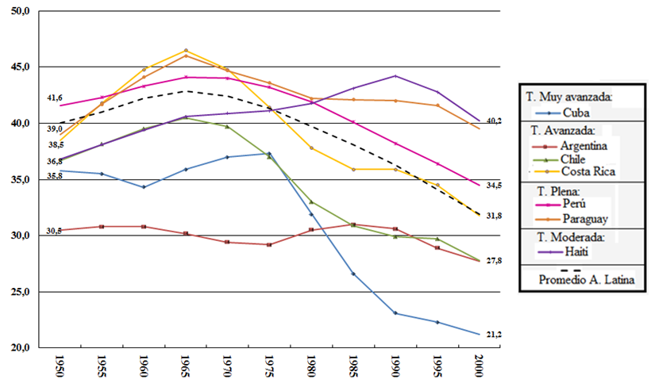
Fuente: Elaboración personal en base a la información del Boletín Demográfico América Latina y El Caribe: Estimaciones y Proyecciones de Población 1950-2050. CELADE, 2004.

Tampoco se cumple la afirmación del supuesto de la TTD, acerca de una tendencia a la convergencia en el tiempo en los niveles de envejecimiento entre los países de la región. En el año 1950 la diferencia entre el país más envejecido y el menos envejecido era de 5,7 p.p., mientras que llegado el año 2000 esta brecha asciende a 9,2 p.p. Ver Gráfico N°2.

Gráfico N°2.Porcentaje de mayores de 65 años y más. Países seleccionados de América Latina. Periodo 1950-2040.
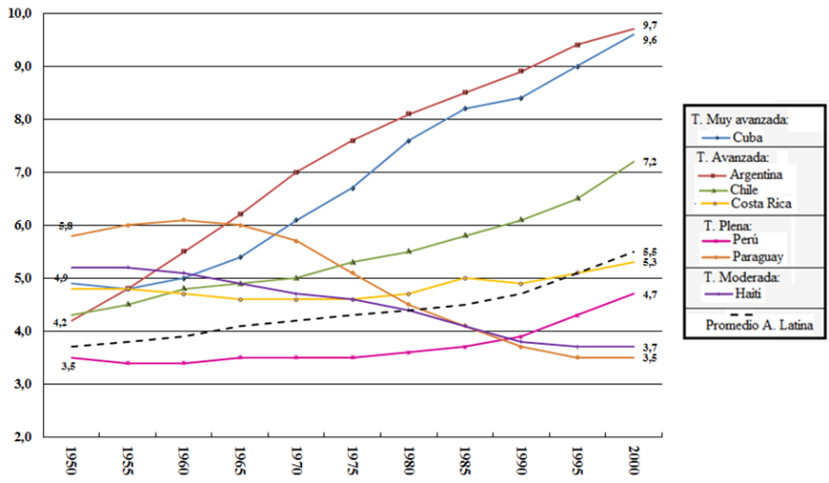

Fuente: Elaboración personal en base a la información del Boletín Demográfico de América Latina y El Caribe: Estimaciones y Proyecciones de población 1950-2050. CELADE, 2004.

El grupo de edad intermedio, el de mayor interés en nuestro análisis, son las personas comprendidas entre 15 y 64 años, es decir representan a la PET.
En el Cuadro N°1 se observa el nivel de heterogeneidad existente en la PET entre los países de América Latina, según quinquenios, durante el periodo 1950-2000.
Se desprende del análisis del cuadro, que el promedio más elevado de la PET durante el periodo 1950-2000 en la región, corresponde a Argentina y Uruguay –ambos enetapa de transición avanzada–, los cuales también se destacan por la baja variabilidad que presentan en este indicadordurante el periodo mencionado. Los restantes países independientemente de su tránsito por el periodo del bono demográfico en cada uno de ellos –en donde la PET se hace máxima–, todos presentan valores promedios de la PET durante el periodo 1950-2000 por debajo de Argentina y Uruguay.

CuadroNº1. Porcentaje de Población entre 15 y 64 años y Relación de dependencia demográfica total. Países de América Latina. Periodos 1950-2000.

Fuente: Elaboración personal en base a la información del Boletín Demográfico América Latina y Caribe: Estimaciones y Proyecciones de Población 1950-2050. CELADE, 2004.

Es relevante remarcar que los valores del porcentaje de la PET sobre el total de la población de los países en la categoría de transición plena y transición moderada, nunca logran alcanzar los valores de la categoría de transición avanzada, durante el periodo 1950-2000.
Es decir, durante la segunda mitad del siglo,los países en la categoría de transición avanzada (al que sumamos Cuba) tienen una menor carga de pendencia demográfica, en relación a los países en transición plena y moderada.
La relación de dependencia demográfica total (en adelante RDET), es simplemente la cantidad de población potencialmente inactiva dividida por la PET. Ambos indicadores expresan la carga de dependencia demográfica, solo que lo hacen de manera inversa uno con respecto al otro.
Se observa que los cuatro porcentajes de la PET sobre el total poblacional más alto, los ocupan siempre los mismos paísesde la categoría de transición avanzada (Argentina, Uruguay, Chile y Cuba) durante el periodo 1950-2000.
Los países que presentaban la situación más aventajada en el año 1950, con los menores valores en la RDET–Argentina, Uruguay, Cuba y Chile–, continúan sosteniendo estas mejores posiciones relativas en el tiempo. En los casos de Argentina y Uruguay sus estructuras de edades, se ven influenciadas positivamente por la incidencia de la participación del componente migratorio
Como mencionamos anteriormente la TTD deja de lado el componente migratorio de la dinámica demográfica, desarrolla sus conceptos sobre el supuesto de poblaciones cerradas, con el objetivo de simplificar el análisis de la mortalidad y la fecundidad (DEMENY, 1968). Esta limitación se traslada al concepto del bono demográfico, que se nutre de la explicación de la TTD, para luego adicionarle de manera simplificada resultado en el campo económico. De esta manera, destacamos un entrecruzamiento de errores teóricos de ambas disciplinas, en el concepto del bono demográfico.
Los países con mayor dependencia demográfica ‒que presentan los valores más altos en la RDET en el año 1950‒, como Guatemala, Honduras y Nicaragua, a lo largo del periodo 1950-2000 permanecen en una peor situación relativa dentro de la región, es decir no logran un descenso de su mayor carga de dependencia demográfica en relación al resto de los países de la región y que han tenido el menor crecimiento económico.

1.4 El impacto económico del Bono Demográfico.

En el apartado anterior hemos visto que los países de América Latina experimentan un proceso de transición demográfica a diferentes velocidades y de diversas magnitudes –aun al interior de cada etapa de transición demográfica–,por tanto, como mencionamos se fuerzan realidades diferentes a una único modelo general, simplificando toda la dinámica demográfica a la explicación brindada por la TTD.
A continuación, exploraremos la diversidad de los resultados posibles del bono demográfico en cada país, que como mencionamos anteriormente, uno de sus falencias es la falta de contrastación empírica en relación a las potencialidades planteadas sobre la dinámica económica.

En este apartado, continuaremos haciendo uso de la categorización que realiza CEPAL (2008), basada en la TTD, de modo de considerar los diferentes estadios de la transición demográfica de cada uno de los países, y comparar los efectos en el crecimiento económico para países con el mismo avances demográfico en términos de la TTD –aunque hemos remarcado que no existe homogeneidad ni siquiera al interior de los países que comparten la misma categoría según la TTD.
También formarán parte de nuestros insumos la base de datos del proyecto Madison, una de las fuentes más importantes para realizar análisis comparativos de crecimiento económico entre diferentes países en el mundo, dado que cuenta con series estadísticas de largo plazo sobre PBI, población y PIB per cápitapara más de 200 países.
En el año 1950, el conjunto de países que conforman la categoría en transición avanzada –incluimos a Cuba, el único país que se encuentra en la categoría de transición muy avanzada según CEPAL (2008)–, producían el 77,9 % de la riqueza de América Latina, y alojaban al 78,7 % de la población total de la región.Para el año 2000 la participación en el PBI de América Latina, ascendía a 82,9 % –un incremento de 5,0 p.p. con respecto a 1950, mientras que la participación en la población desciende a 75,8 % del total de la región –una disminución de 2,9 p.p. entre los años 1950 y 2000–. Por tanto, los países en transición avanzada –más Cuba–aumentan su participación en la producción total, pero reducen su peso relativo poblacional. Es decir, la categoría de transición avanzada presenta durante estos 50 años, una relación negativa entre el aumento de la producción y el aumento de la población en términos relativos sobre el total de América Latina.
El resultado sobre el PBI per cápita, en el año 1950 presenta un valor de U$D 2.494 para la categoría en transición avanzada –incluido Cuba–, incrementándose para el año 2000 a U$D 6.354, un aumento relativo de 154,8 %.
Los países en la categoría en transición plena, producían el 18,5 % del PBI del total de América Latina, con una población que representaba al 15,8 % de la población total de la región en el año 1950.
Llegado el año 2000, su PBI desciende al 14,8 % –un descenso de 3,7 p.p.–, mientras que su población se incrementa al 18,9 % del total de la región –un crecimiento de 3,1 p.p. durante estos 50 años–.
Por tanto, la categoría de transición plena tambiénpresenta una relación inversa entre el crecimiento del PBI y el crecimiento de la población, en este caso se produce un aumento de la población y una caída de la riqueza durante estos 50 años.
En el año 1950 el PBI per cápita de la categoría en transición plena era de U$D 2.947 por persona –superaba al de los países en transición Avanzada, incluido Cuba que era de U$D 2.494 por persona– y en el año 2000 asciende a U$D 4.545 por persona, lo que representa un crecimiento relativo de 54,2 % en un periodo de tiempo de 50 años –mientras que en los países en transición Avanzada, incluido Cuba alcanza a U$D 6.354 por persona, un aumento relativo de 154,8 %–.
Los países en transición moderada, extrañamente tienen una mayor caída en la participación del PBI en la región durante el periodo 1950-2000, que los países en transición plena, pero también presentan una disminución en el porcentaje de la población dentro de la región, lo que presenta una fuerte limitación para poder ser comprendidos en el marco de la definición del concepto del bono demográfico.

Gráfico N°3. Variación relativa en el PBI, PBI per cápita y en Población de América Latina, según categorías de avance en la transición demográfica CEPAL (2008). Años 1950 y 2000.
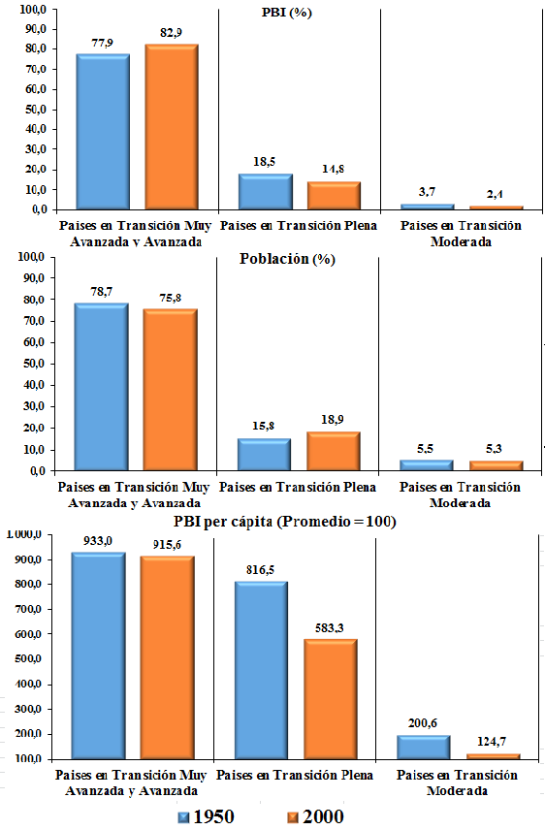
Fuente: Elaboración personal sobre la base de datos del proyecto Maddison.

Se destaca la inexistencia de la tendencia a la convergencia tanto en términos de producción, como de la población en la región.
La brecha en el PBI per cápita, se incrementa entre los 20 países de América Latina. En el año 1950 la brecha máxima en el PBI per cápita fue de U$D 6.435, y en el año 2000 ascendía a U$D 9.548.
Como podemos observar en el Gráfico N° 4 el valor del PBI per cápita de la categoría de transición plena era superior a la categoría en transición avanzada hasta el año 1970, luego el valor del PBI per cápita de la categoría avanzada supera al de la categoría plena y comienza una tendencia divergente, alejándose de las premisas de la teoría de la convergencia que incorpora el concepto del bono demográfico, basado en la teoría económica neoclásica.

Gráfico N°4. Valor PBI per cápita, según categorías de avance en la transición demográfica CEPAL (2008). Periodo 1950-2000.En U$D constantes de 1990.

Fuente: Elaboración personal sobre la base de datos del proyecto Maddison y la información del Boletín Demográfico América Latina y Caribe: Estimaciones y Proyecciones de Población 1950-2050. CELADE, 2004.

Analizaremos a continuación para cada una de las tres categorías. En primer lugar, la distribución relativa de los países al interior de cada una de sus categorías, considerando las variables PBI, población, y PBI per cápita. Luego pasaremos a analizar cada país en particular, es decir, cual fue la variación en su PBI, población y PBI per cápita entre el año 1950 y 2000 en cada país. De esta manera tendremos un análisis más completo de la dinámica de estas variables. Dado que por ejemplo en el caso de los países pequeños no logran reflejar cambios importantes (en términos de producción o población) con respecto al total de la categoría, sin embargo analizando cada país individualmente podemos ver si durante el año 1950 y el año 2000, hubo cambios significativos en las variables bajo estudio.

Países en Transición Avanzada (incluido Cuba):

La distribución de la producción total de los países de la categoría en transición avanzada –a la que adicionamos CUBA–, presenta un cambio relativo entre el año 1950 y 2000 en la participación de cada uno de los países, que fue el siguiente: Brasil de 28,5%a 39,7%; Argentina de 27,3%a 13,0%;México de 21,5%al 29,6%;Colombia de 8,0 %al 8,2%;Chile de 7,1%al 6,4 %;Cuba 3,8% al 1,1%; Uruguay de 3,3% al 1,1% y Costa Rica de 0,5%al 0,9%.
Con respecto a la variación en el peso relativo dentro de la población total de la categoría transición avanzada entre 1950 y 2000, los 8 países que conforman esta categoría, presentan la siguientes variaciones relativas: Brasil de 42,5% al 45,6%; México de 22,7%al 25,8%; Argentina de 13,7% al 9,7%;Colombia de 9,2% al 10,3%; Chile de 4,8% al 3,9%;Cuba de 4,6% al 2,9%; Uruguay de 1,7% al 0,9%y Costa Rica de 0,7%al 1,0%. Ver Gráfico N°5.

Gráfico N°5. Cambio en la participación relativa en la producción y la población. Países en transición avanzada y Cuba. Años 1950 y 2000.

Fuente: Elaboración personal sobre la base de datos del proyecto Maddison.

Se observa que entre 1950 y 2000, Cuba, Argentina, Chile y Uruguay disminuyen su participación en la producción y en población total–sólo en el caso de Chile el descenso relativo de la población supera al de la producción–.
En los otros 4 países restantes se genera un incrementodela producción y la población –sólo en Colombia el aumento de la participación relativa de la población supera a la producción–.
Si comparamos estos resultados con los valores y la evolución que tuvo la RDET, coincide que los cuatro países que menor valor de RDET presentan en el año 1950 ‒Cuba, Argentina, Chile y Uruguay‒, y también el menor valor promedio de RDET del periodo 1950-2000, es decir, los que presentaban las mayores potencialidades en su crecimiento económico –según la definición del bono demográfico‒; son justamente los que menos crecimiento económico tuvieron.
Mientras que México presenta el mayor valor promedio de RDET del periodo 1950-2000 dentro de la categoría en transición avanzada y es el segundo país que más crece en términos de PBI dentro de la categoría. En clara contradicción con la definición del bono demográfico.
En síntesis, los datos presentan una relación inversa entre el aumento del valor promedio de la RDET y el crecimiento económico, para el caso de los países en la categoría de transición avanzada y muy avanzada. Por tanto, rechazamos la hipótesis formulada por el bono demográfico, que considera una relación positiva entre el descenso de la RDET y el crecimiento económico.
Veamos ahora la variación relativa del nivel de producción,población y PBI per cápitaen cada uno de los 7 países de la categoría en transición avanzada –más Cuba–entre el año 1950 y 2000. Ver Cuadro N°2.

Cuadro N°2. PBI y PBI per cápita –medidos a dólares constantes de 1990– y población –en miles de personas–. En valores absolutos y variación relativa. Países en transición avanzada y Cuba. Años 1950 y 2000.

Fuente: Elaboración personal sobre la base de datos del proyecto Maddison y del Boletín Demográfico América Latina y Caribe: Estimaciones y Proyecciones de Población 1950-2050. CELADE, 2004.

El país dentro de la categoría en transición avanzada que más crecimiento tuvo del PBI entre el año 1950 y año 2000, fue Costa Rica, sin embargo presenta el segundo valor promedio de la RDET del periodo 1950-2000 más alto entre los países que componen esta categoría.
También posee el mayor crecimiento relativo de la población y a pesar de ello, presenta la segunda variación relativa más alta del PBI per cápita dentro de esta categoría, de 214,5 %.
Brasil es el segundo país con mayor crecimiento del PBI, y en términos poblacionales es el cuarto país con mayor variación relativa. Esto generó que el crecimiento de su PBI per cápita sea el más alto, de 230,9 % durante la segunda mitad del siglo XX.
En el caso de los países con menores valores promedios de la RDET durante el periodo 1950-2000dentro de las categorías en transición avanzada y muy avanzada –es decir, los de mayor potencial en términos de la definición del bono demográfico–, fueron los que menos crecimiento relativo tuvieron de su PBI per cápita.
En el Gráfico N°6, se observa que dentro de la categoría en transición avanzada ‒incluido a Cuba‒, lejos estuvieron los países que la conforman de lograr avances en la convergencia económica, tal como afirman los trabajos de los teóricos del bono demográfico(BLOOM, CANNING y SEVILLA, 2002; AGUIRRE PINTO, 2011; SAAD, MILLER, MARTÍNEZ y HOLZ,2008)
La brecha entre el país con mayor y menor PBI per cápita, era de U$D 3.315 en 1950 y pasó a ser de U$D 7.887 en el año 2000.

Gráfico N°6. Evolución del PBI per cápita, a dólares constantes de 1990. Países en transición avanzada y Cuba. Años 1950 y 2000.
Fuente: Elaboración personal sobre la base de datos del proyecto Maddison y del Boletín Demográfico América Latina y Caribe: Estimaciones y Proyecciones de Población 1950-2050. CELADE, 2004.

Países en transición Plena:

Del total producido por los países en la categoría de transición plena entre el año 1950 y el año 2000, cuatro países retrocedieron en su aporte relativo, sumando un total 6,8 p.p. (Venezuela con 5,1 p.p., Perú con 1,0 p.p., Nicaragua con 0,7 p.p., y El Salvador con 0,1 p.p.). Esta participación relativa fue ocupada por los otros cinco países que componen esta categoría, de la siguiente manera: Rep. Dominicana con 3,7 p.p., Panamá con 1,4 p.p., Ecuador con 0,7 p.p., Paraguay con 0,7 p.p. y Honduras con 0,2 p.p.VerGráfico N°7.

Gráfico N°7. Distribución del PBI en de los países en la categoría de Transición Plena. Años 1950 y 2000. En porcentaje.
Fuente: Elaboración personal sobre la base de datos del proyecto Maddison y del Boletín Demográfico América Latina y Caribe: Estimaciones y Proyecciones de Población 1950-2050. CELADE, 2004.

Con respecto a los cambios en la distribución de la población de los países en la categoría en transición plena, entre el año 1950 y el 2000 han retrocedido en la participación relativa seis países de los 9 que componen esta categoría, conun total de 6,2 p.p. (Perú 3,2 p.p., El Salvador 1,3 p.p., Rep. Dominicana 0,6 p.p., Ecuador 0,5 p.p., Panamá 0,5 p.p. y Paraguay 0,1 p.p.), que se equilibra con el incremento de la participación relativa de los tres países restantes (Venezuela 4,5 p.p., Honduras 0,9 p.p. y Nicaragua 0,8 p.p.). Ver Gráficos N°8.

Gráfico N°8. Distribución del Población. Países en transición Plena. Años 1950 y 2000. En porcentaje
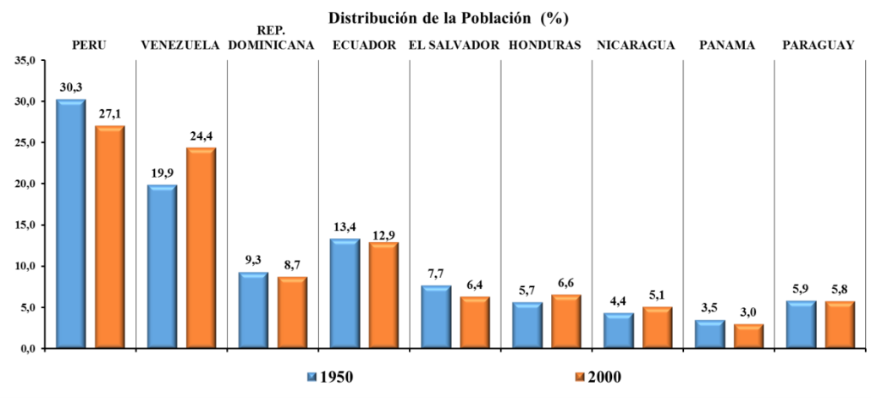
Fuente: Elaboración personal sobre la base de datos del proyecto Maddison y del Boletín Demográfico América Latina y Caribe: Estimaciones y Proyecciones de Población 1950-2050. CELADE, 2004.

El país que más ha disminuido su participación en el PBI total en esta categoría, ha sido Venezuela, siendo el tercer país con menor valor promedio de la RDET durante el periodo 1950-2000. Lo que revela la falta de relación positiva entre el descenso de la RDET y el crecimiento económico.
Perú se encuentra dentro de los cuatro países que retroceden en la participación del PBI generado por la categoría de transición plena entre 1950 y 2000, siendo el segundo país con menor valor promedio de la RDET durante el periodo 1950-2000 en esta categoría.

En el Cuadro N°3 se presentan los cambios relativos que tuvo cada uno de los nueve países de la categoría en transición plena, con respecto al año 1950 en relación a su PBI, población y PBI per cápita.

Cuadro N°3. PBI y PBI per cápita –medidos a dólares constantes de 1990– y población –en miles de personas–. Países en transición Plena. Años 1950 y 2000.
Fuente: Elaboración personal sobre la base de datos del proyecto Maddison.

El país que más aumentó en términos relativos su PBI entre 1950 y 2000 fue Republica Dominicana, incrementando el mismo en casi 12 veces. Mientras que su población creció aproximadamente en 2,6 veces durante este periodo, siendo el tercer país con menor crecimiento poblacional, sin embargo, se encuentra mientras en el quinto lugar con menor valor promedio de la RDET durante el periodo 1950-2000 y presenta la variación del valor del PBI per cápita más alta en esta categoría, de 254,4%.
Venezuela es el tercer país con menor promedio de la RDET durante el periodo 1950-2000, sin embargo es el segundo país con menor crecimiento del PBI per cápita, tan solo 65,4 % –siendo el país con mayor crecimiento poblacional–, en clara contraposición con la relación positiva que sostiene el bono demográfico, con respecto a la relación inversa entre el valor de la RDET y el crecimiento económico.

Gráfico N°9. Evolución del PBI per cápita, a dólares constantes de 1990. Países en Transición Plena. Años 1950 y 2000.
Fuente: Elaboración personal sobre la base de datos del proyecto Maddison y del Boletín Demográfico América Latina y Caribe: Estimaciones y Proyecciones de Población 1950-2050. CELADE, 2004.

Como vemos tampoco hubo tendencia a la convergencia económica en el PBI per cápita al interior de los países en la categoría de transición plena. La brecha entre el país con mayor y menor PBI per cápita era de U$D 3.315 en 1950 y creció a U$D 7.887 en el año 2000.

Países en Transición Moderada:

El cambio en la participación de cada uno de los tres países en la riqueza económica total generada por ellos en el año 1950 y 2000 fue el siguiente: Guatemala de 42,0 % al 61,9%; Bolivia de 36,0% al 29,8%y Haití de 22,1% al 8,3%. Durante estos 50 años, la distribución de la población total varió de la siguiente manera: Guatemala de 42,0% al 41,2%; Bolivia el 36,0% al 30,4%; y Haití de 22,1% al 28,4%. Ver Gráfico N°10.

Gráfico N°10. Cambio en la participación relativa en la producción y la población. Países en transición Moderada. Años 1950 y 2000.

Fuente: Elaboración personal sobre la base de datos del proyecto Maddison y del Boletín Demográfico América Latina y Caribe: Estimaciones y Proyecciones de Población 1950-2050. CELADE, 2004.

Entre 1950 y 2000, tanto Bolivia como Haití descienden en su participación en la producción y en su aporte poblacional, dentro de la producción y la población total, siempre en mayor medida la producción que la población. A diferencia de los postulados del bono demográfico, Haití es el país con menor valor promedio de la RDET durante el periodo 1950-2000 en esta categoría, luego le sigue Bolivia y por último Guatemala, país beneficiado en términos de mayor crecimiento de producción y población.
Se destaca el caso de Haití por tener un crecimiento del PBI inferior al crecimiento poblacional, lo que hace que su PBI per cápita caiga 27,5 % durante la segunda mitad del siglo XX. Ver Cuadro N°4.

Cuadro N°4. PBI y PBI per cápita –medidos a dólares constantes de 1990– y población –en miles de personas–. Países en Transición Moderada. Años 1950 y 2000.
Fuente: Elaboración personal sobre la base de datos del proyecto Maddison.

En la categoría de transición moderada, también se rechaza la relación entre los valores de la RDET y el crecimiento económico que sostiene la definición del bono demográfico. Tal como se observa en el Gráfico N°11, se genera un profundo incremento de la divergencia en términos de PBI per cápita.

Gráfico N°11. Evolución del PBI per cápita, a dólares constantes de 1990. Países en Transición Moderada. Años 1950 y 2000.
Fuente: Elaboración personal sobre la base de datos del proyecto Maddison y del Boletín Demográfico América Latina y Caribe: Estimaciones y Proyecciones de Población 1950-2050. CELADE, 2004.

Dentro de la categoría de países en transición moderada, la brecha del PBI per cápita tenía una diferencia en 1950 de U$D 1.034 y esta brecha asciende a U$D 3.166 en el año 2000.

1.5 Conclusiones

Lo relevante de la propuesta que despiertan los artículos sobre el bono demográfico (BLOOM, CANNING y SEVILLA, 2002; AGUIRRE PINTO, 2011; SAAD, MILLER, MARTÍNEZ y HOLZ, 2008), es retomar la problemática sobre el impacto que genera la dinámica demográfica –específicamente los cambios que se producen en la estructura de edades de una población, no el crecimiento poblacional, ni el tamaño poblacional– sobre el crecimiento económico.
El concepto de bono demográfico, presenta carencias teóricas y metodológicas en su definición. Además no se hace referencia a ningún marco interpretativo representado dentro de la teoría económica. Es decir, la definición de bono demográfico, utiliza el concepto de “crecimiento económico” que ha sido monopolizado por las ciencias económicas. Sin embargo, no existe consenso sobre los factores que determinan el crecimiento económico entre los diferentes paradigmas económicos (más bien lo natural es encontrar proposiciones opuestas entre las dos principales escuelas económicas). Por tanto, es necesario saldar estas diferencias al interior de la teoría económica antes de establecer una relación entre la dinámica demográfica y productiva, como propone el bono demográfico.

La relación interdisciplinaria entre demografía y economía se encuentra menos cercana que en el pasado. Por ejemplo, variables como oferta de trabajo, que antes formaban parte del campo de estudio de la teoría económica y de la demografía han ido modificándose. Dentro de la teoría económica se considera la oferta de trabajo, en función de la productividad del trabajador y en términos del aporte por unidad de producto, mientras que en la demografía se interpreta este término de manera operativa, como la cantidad de personas dispuestas a trabajar entre 15 y 64 años.
Desde la mitad del siglo pasado, en los modelos de crecimiento económico, las variables demográficas como la oferta de empleo, pasaron a ocupar un papel secundario, participando simplemente como variables exógenas –es decir, que no quedan determinadas dentro de la dinámica del modelo–.
Con respecto a la base teórica sobre la que se asienta el bono demográfico, que es la teoría de la transición demográfica, esta última presenta una deficiencia clave para poder explicar la realidad demográfica, dado que solo considera el componente vegetativo y no contempla el factor migratorio, es decir, utiliza el supuesto de una población cerrada en la cual no existen desplazamientos de población entre naciones (un punto de partida muy alejado para reflejar la dinámica demografía mundial)

América Latina se caracteriza en términos demográficos, por estar conformada por países que presentan transiciones demográficas muy diversas dentro de cada categoría correspondiente a las distintas etapas de la transición demográfica. Esto genera que la TTD, no pueda dar respuestas a la alta heterogeneidad demográfica existente en América Latina y, por tanto, la evolución que supone el concepto bono demográfico sobre la dinámica demográfica pierde validez.
Teniendo en cuenta la categorización hecha por CEPAL (2008), se presentan diferencias tanto en las duraciones así como también en las magnitudes con que se llevan adelante las transiciones demográficas entre los países que componen las cuatro categorías. Es decir, predomina una tendencia a la divergencia en lo que respecta a los valores y comportamientos de sus niveles de fecundidad y mortalidad.
Hemos corroborado que los valores máximos de la PET de los países en la categoría de transición plena, no logran alcanzar nunca el promedio de los países que conforman la categoría de transición avanzada, durante el periodo 1950-2000. Por tanto, a pesar de la ocurrencia del bono demográfico en los diferentes países–momento en que el porcentaje de la PET se hace máximo–, sigue verificándose una ventaja estructural a favor de los países en la categoría de transición avanzada. Es decir durante toda la mitad del siglo XX los países de la categoría de transición muy avanzada y avanzada, cuentan con una menor carga demográfica, en relación con el resto de los países de la región –los países en transición plena y moderada–, y al contrario de lo que pronostica el bono demográfico, en términos de potencial económico.
Durante el periodo de 1950-2000 los países en transición avanzada aumentan su participación en la producción total de América Latina, mientras que reducen su peso relativo en la población total de la región, lo que contradice la hipótesis acerca de una relación positiva entre el aumento poblacional y el crecimiento económico.
Los países de la categoría de transición plena disminuyen su participación relativa en la producción total de América Latina, al mismo tiempo que aumentan su participación poblacional en la región entre el año 1950 y el 2000. Esta situación refuta la relación positiva entre el aumento poblacional y la potencialidad en el crecimiento económico.
Los países en transición moderada extrañamente crecen en menor medida, en cuanto a su participación poblacional, que los países en transición plena, así mismo tienen un menor decrecimiento en la participación del PBI de América Latina, lo que presenta una fuerte limitación para poder ser comprendidos dentro del concepto del bono demográfico.
Los datos presentan una relación inversa entre el aumento del valor promedio de la RDET y el crecimiento económico, para el caso de los países en la categoría de transición avanzada y muy avanzada. Esta situación rechaza la hipótesis formulada por el bono demográfico, que considera una relación positiva entre el descenso de la RDET y el crecimiento económico.
El considerar la dimensión económica y poblacional juntas, como se propone el bono demográfico, sin antes interpretar la situación existente en la teoría económica con respecto a la falta de consenso en los factores que determinan el crecimiento económico, conduce a generar una mayor oscuridad en términos interdisciplinarios

Las conclusiones principales de este artículo han sido visibilizar las limitaciones tanto teóricas como empíricas, existentes en el concepto del bono demográfico.La naturaleza del problema del conocimiento al que intenta dar respuesta, por demás compleja, debe ser interpretada de manera interdisciplinaria, para poder intentar mejorar las soluciones a los problemas que hemos destacado en este artículo.
Comenzar a avanzar en el entendimiento entre las ciencias demográficas y económicas, es fundamental para poder mejorar nuestro conocimiento de un tema central como es el crecimiento económico.

1.6 Bibliografía

- AGUIRRE PINTO, G. El bono demográfico: una oportunidad de crecimiento económico. Revista Umbrales, n. 22, 2011, p.157-173. Disponible en <http://es.scribd.com/doc/123199064/Revista-Umbrales-22-Revista-del-Postgrado-en-Ciencias-del-Desarrollo-CIDES-UMSA-La-Paz-Bolivia-pdf#scribd>, acceso 25 de agosto de 2015.
- ARANGO, J.La Teoría de la Transición Demográfica y la experiencia histórica. Revista Española de Investigaciones Sociológicas, n. 10, 1980, p.169-198. Disponible en <http://www.reis.cis.es/REIS/jsp/REIS.jsp?op cion=articulo&ktitulo=28&autor=JOAQU%CDN+ARANGO>, acceso 22 de agosto de 2015.
- BLANCHET, D. y KESSLER, D. Optimal pensions funding with demographic instability and endogenous returns on investment. Journal of Population Economics, vol. 4, 1991, p. 137-154.
- CELADE. América Latina y el Caribe: estimaciones y proyecciones de población 1950-2050. Boletín demográfico. CELADE: Santiago de Chile. Año XXXVII. Nº 73. 2004.
- CELADE. Bono demográfico y envejecimiento: impactos sectoriales de la dinámica demográfica. CRIAD 2012 Curso Regional Intensivo de Análisis Demográfica Modulo Población y Desarrollo. División de Población de la CEPAL, Santiago, 2012
- CEPAL. El bono demográfico: una oportunidad para avanzar en materia de cobertura y progresión en educación secundaria. Panorama social de América Latina. 2008, p. 143-169. Disponible en <www.eclac.org˃. Acceso 29 de Junio de 2015.
- CEPAL/CELADE. Población, equidad y transformación productiva. Comisión Económica para América Latina y el Caribe, CEPAL, Centro Latinoamericano de Demografía, CELADE. Santiago, Chile,1993,
- BLOOM, D; CANNING, D. y SEVILLA, J. Capitalizando el "Bono demográfico". Cómo la dinámica demográfica puede afectar al crecimiento económico, 2002. RAND Labor and Population. Disponible en <http://www.rand.org/pubs/research_briefs/RB5065z1/index1.html˃ Acceso 2 de agosto de 2015.
- DAY, R. H., KIM, K.H. y MACUNOVICH, D. Complex demoeconomic dynamics. Journal of Population Economics, vol. 2, 1989, p. 139-159.
- DEMENY, P. Early Fertility Decline in Austria Hungary: A lesson in Demographic Transition. Daedelus, vol. 97, 1968, p. 502-522.
- DESTINOBLES, GERALD A. Introducción a los modelos de crecimiento económico exógeno y endógeno. [S.l.], Eumed.net, 2007. Disponible en: <www.eumed.net/libros/2007a/243/>, acceso 17 de Agosto de 2015.
- FEICHTINGER, G. y DOCKNER, E. J. Capital accumulation, endogenous population growth, and Easterlin cycles. Journal of Population Economics, vol. 3, 1990, p. 73- 87.
- FEICHTINGER, G. y SORGER, G. Self-generated fertility waves in a non-linear continuous overlapping generations model. Journal of Population Economics, vol. 2, 1989, p. 267-280.
- ROSENDE, R. F. Teoría del crecimiento economico: un debate inconcluso. Estudios de Economía, vol. 27, n. 1, 2000, p. 95-122
- GONZÁLEZ, J. Demografía, inmigración y viabilidad del sistema de pensiones. Análisis y proyecciones para España (capítulo1). En: Ministerio de trabajo y asuntos sociales, Gobierno de España, 2006.
- JOHNSON, P y ZIMMERMAN, K. F. Labour Markets in an Ageing Europe. Cambridge University Press, Cambridge, 1993.
- LAZCANO ORTIZ, A; AVILÉS SERRANO, T. y SANDRIN VÁZQUEZ, G. Antología de demografía y de estudios de población. Tomo I. Pachuca de Soto, Hidalgo, Universidad autónoma del Estado de Hidalgo, 2011.
- LEE, R. D. y LAPKOFF, S. Intergenerational Flows of Time and Goods: Consequences of Slowing Population Growth. Journal of Political Economy, vol. 96, n. 3, 1988, p. 618-651.
- LEE, R.D. y MASON, A. (2009) (online) “Fertility, Human Capital, and Economic Growth over the Demographic Transition. European Journal of Population, vol. 26, n. 2, 2010, p. 159-182. Disponible en: http://www.ncbi.nlm.nih.gov/pmc/articles/PMC2860101/, acceso 17 de Agosto de 2015.
- LOPES PATARRA, N. (1973).Transición demográfica: ¿Resumen histórico o teoría de población? Demografía y economía, vol. 7, n 19, 1973. Disponible en: <http://es.scribd.com/doc/212720851/transicion-demografica-Patarra-1#scribd>, acceso 2 de agosto de 2015.
- MANZANO, F. A._{a} Bono Demográfico y Crecimiento Económico en los países de América Latina. Un abordaje crítico e interdisciplinario, Tesis doctoral inédita, Universidad Nacional de Córdoba, Córdoba, 2015.
- MANZANO, F. A._{b} Las Características Sui Generis del Bono Demográfico, ¿Cuál es su relación con las teorías del crecimiento económico? Revista de Geografía (UFPE), vol. 32, n. 1,2015, p. 5-25.
- MARTÍNEZ GÓMEZ, C. Descenso de la fecundidad, bono demográfico y crecimiento económico en Colombia, 1990-2010, para Serie de Estudios a Profundidad ENDS 1990-2010, Bogotá, 2013.
- SAAD, P; MILLER, T; MARTÍNEZ, C. y HOLZ, M. Juventud y bono demográfico en Iberoamérica. Organización Iberoamericana de Juventud (OIJ) y la Comisión Económica para América Latina y el Caribe (CEPAL), 2008.

